2e année du primaire
Semaine du 25 mai 2020
Les activités bonifiées seront envoyées par courriel.
Le loup qui avait peur de son ombre 1
Consignes à l’élève 1
Matériel requis 1
Informations aux parents 1
Annexe – 1 2
Cow, Pig, Chicken 3
Consignes à l’élève 3
Matériel requis 3
Information aux parents 3
Annexe – Procédure pour l’histoire 4
Vocabulary Activity 5
Instructions: 5
Vocabulary Activity (Answer Key) 6
Where does it live? 7
Instructions: 7
Where does it live? (Answer Key) 8
Memory Game 9
Instructions: 9
Le mot de passe perdu 10
Consignes à l’élève 10
Matériel requis 10
Information aux parents 10
Annexe – Feuille-réponse 11
Tête d'ours peinte à la fourchette 12
Consignes à l’élève 12
Matériel requis 12
Peu importe, tu mérites d’être aimé(e) et respecté(e) 13
Consignes à l’élève 13
Pour aller plus loin 13
Matériel requis 13
Information aux parents 13
Annexe 1 – Bande dessinée 14
Annexe 2 – Questions 15

Français, langue d’enseignement

Le loup qui avait peur de son ombre

Consignes à l’élève
- Clique sur le lien suivant pour écouter l’histoire :
- Profite de cette occasion pour utiliser les stratégies suivantes : je m'arrête pour penser à ce que j'ai lu (écouté) et anticiper (prévoir) la suite du récit.
- Après ton écoute, discute de ta lecture avec un membre de ta famille.
- Fais le rappel de l’histoire (ce qui se passe au début, au milieu et à la fin).
- Écris le titre : Le loup qui avait peur de son ombre et complète le tableau (voir l’annexe 1).
- Clique sur les liens suivants pour en apprendre davantage sur l’auteure et l’illustratrice : https://www.gautier-languereau.fr/auteur/orianne-lallemand
https://www.gautier-languereau.fr/auteur/eleonore-thuillier

Matériel requis
- Un ordinateur ou un téléphone
- Un crayon
- Un carnet de lecture ou une feuille
- L’annexe 1

Informations aux parents

À propos de l’activité
Votre enfant s’exercera à :
- Écouter une histoire en utilisant les stratégies de lecture déjà apprises en classe.
- Se rappeler les événements d’une histoire (démontrer sa compréhension).
- Écrire une à deux phrases en lien avec la compréhension (voir l’annexe 1).
Vous pourriez :
- Aider votre enfant à se rappeler les différents événements de l’histoire;
- Discuter de la lecture avec votre enfant et l’inviter à garder des traces dans son carnet de lecture ou sur une feuille.
- Au besoin, l’aider à composer ses phrases.
- Faire le lien avec l’histoire Le loup qui voulait changer de couleur (lecture de la semaine du
20 avril 2020). Exemple : Quelle histoire as-tu préférée? Pourquoi?

Français, langue d’enseignement

Annexe – 1
- Replace en ordre les phrases suivantes en les numérotant de 2 à 6.  - Tu peux écouter, à nouveau, l’histoire du Loup qui avait peur de son ombre. | 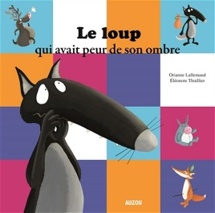

 | Les parents veulent aider leur petit Loup à affronter ses peurs.
 | En soirée, Loup réconforte le petit lapin en lui racontant des histoires.
1 | Loup avait peur de tout.
 | Loup raconta aux autres loups comment il était arrivé ici.
 | Un matin, la peur au ventre, Loup part tout seul sur le chemin.
 | En sortant de sa cachette, Loup rencontre un ours et un renard.

Selon toi, quelle stratégie a aidé le loup à affronter ses peurs, explique pourquoi.

Anglais, langue seconde

Cow, Pig, Chicken

Consignes à l’élève
- Écoute l'histoire ''Cow, Pig, Chicken''.
- Complète l'activité d'association. Tu dois associer l'image et le mot.
- Écoute l'histoire'' Cow, Pig, Chicken'' une autre fois.
- Complète l'activité de classification. Tu dois classer les animaux dans la bonne catégorie
(animal de la ferme ou animal de compagnie).
- Joue au jeu de mémoire avec quelqu'un plus vieux que toi.

Matériel requis
Vous trouverez plusieurs activités en lien avec les animaux pour compléter l'histoire écoutée.
- Procédure pour accéder à l'histoire ''Cow, Pig, Chicken''.
- Activité d'association (elle peut être faite oralement). Le corrigé est fourni pour cette activité.
- Activité de classification (elle peut être faite oralement). Le corrigé est fourni pour cette activité.
- Jeu de mémoire. Il doit être imprimé et découpé.

Information aux parents

À propos de l’activité
Votre enfant s’exercera à :
- À écouter et à comprendre des textes;
- À répéter les mots;
- À exercer sa prononciation;
- À classer les animaux dans les bonnes catégories.
Vous pourriez :
- Trouver d'autres animaux de la ferme et de compagnie;
- Mimer des animaux et votre enfant doit dire le nom de l'animal en anglais;
- Écouter le son des animaux. En anglais, les sons des animaux sont différents;
- Demander à votre enfant de répéter les mots et l’aider à bien les prononcer;
- Questionner votre enfant sur la signification de certains mots de l'histoire;
- Jouer au jeu de mémoire et utiliser les phrases suivantes:
- It is a ___ (pour nommer l'image).
- It is a match (lorsque les deux cartes sont pareilles).
- It is NOT a match (lorsque les deux cartes sont différentes).
Source : Joannie Vézina, enseignante à la Commission scolaire de la Côte-du-Sud

Anglais, langue seconde

Annexe – Procédure pour l’histoire
Voici ce que tu dois faire pour accéder aux livres (tu peux bien sûr demander l’aide d’un parent) :

- Ctrl + clic sur le lien internet pour accéder à la banque de livres.
http://portailjeunes.banq.qc.ca/p/ressources_electroniques/livres_numeriques/.


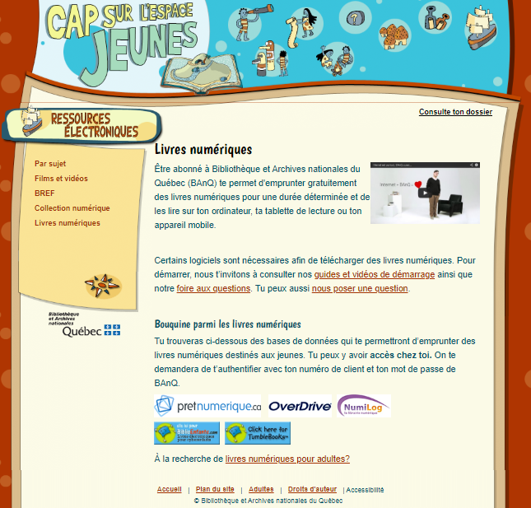
- Clique sur ce bouton. Il se trouve au bas de la page.

- Cette page s’ouvrira. Appuie sur le bouton « TumbleSearch ».
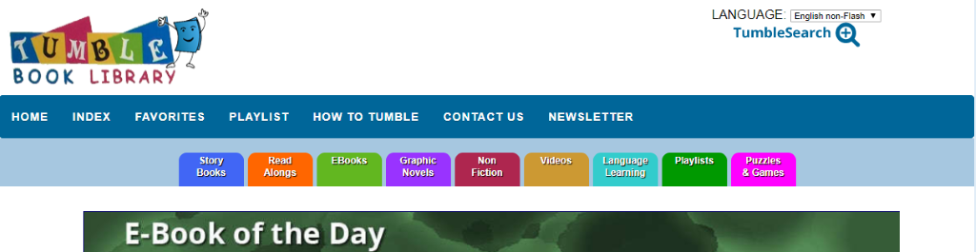

- Écris le titre du livre dans la barre de recherche ''Cow, Pig, Chicken'' et appuie sur le bouton « Go ».
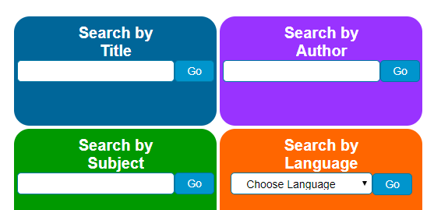

Anglais, langue seconde

Vocabulary Activity

Instructions:
- Match the picture with the word.
- Look at the example.

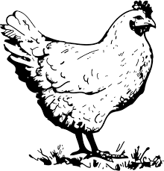 | farm
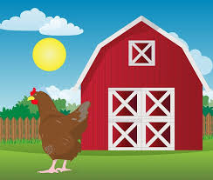 | dog
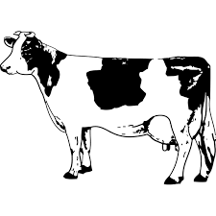 | chicken
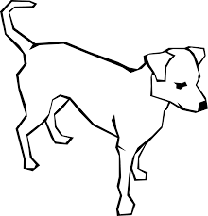 | house
 | pig
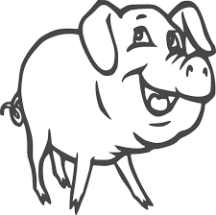 | cow

Anglais, langue seconde

Vocabulary Activity (Answer Key)
farm
dog
chicken
house
pig
cow

Anglais, langue seconde

Where does it live?

Instructions:
- Cut the animals.
- Glue the animals in the good category (farm animal or pet).
- Look at the example:
The | horse  animal | lives at the | farm  place | .
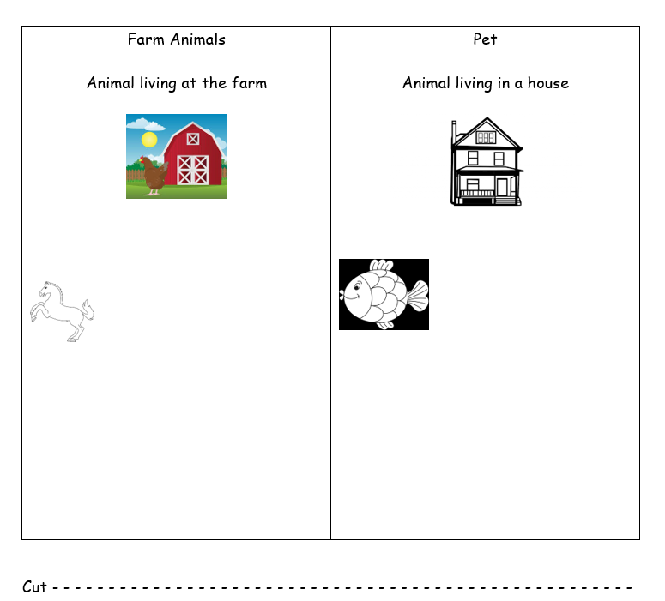
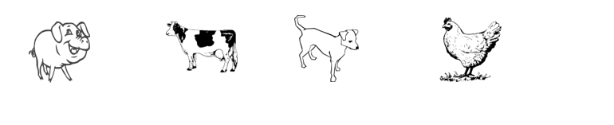

Anglais, langue seconde

Where does it live? (Answer Key)

Instructions:
- Cut the animals.
- Glue the animals in the good category (farm animal or pet).
- Look at the example:
The | horse  animal | lives at the | farm  place | .
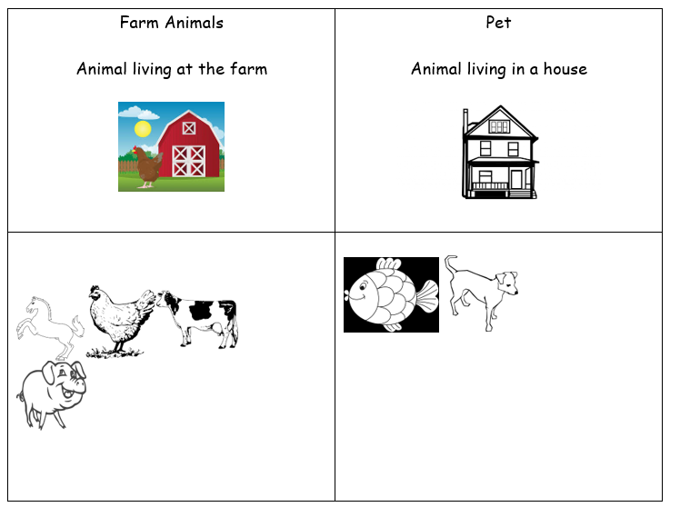

Anglais, langue seconde

Memory Game

Instructions:
- Place the cards face down.
- Turn the cards.
- Use these sentences.
- When you turn a card, say:
It is a | .
 | animal
- If you turn 2 different cards, say:
It is not a match.
- If you turn the same cards, say:
It is a match.

Pig | Pig | Farm | Farm
Cow | Cow | Chicken | Chicken
Dog | Dog | House | House

Mathématique

Le mot de passe perdu

Consignes à l’élève
- À l’aide des indices suivants, retrouve le mot de passe de l’ordinateur permettant de demander l’aide de superhéros.
- Place les nombres suivants en ordre décroissant : 13 — 15 — 2 — 21. Inscris les quatre (4) nombres en ordre décroissant dans le rectangle bleu de la feuille-réponse.
- Trouve combien il y a de nombres impairs dans les nombres suivants : 9 — 25 — 30 — 17. Inscris la réponse trouvée dans le rectangle rouge de la feuille-réponse.
- Trouve la valeur des ⍰ dans les additions et les soustractions suivantes. ⍰ – 3 = 10 —
10 = ⍰ + 2 — 5 + ⍰ = 22 Inscris les réponses dans l’ordre dans le rectangle vert de la feuille-réponse.
- À l’aide du tableau de conversion sur la page suivante, associe chaque nombre de la séquence à une lettre et trouve le mot de passe!

Matériel requis
- Feuille réponse (page suivante). Vous pouvez aussi écrire les réponses sur une feuille de papier
- Tableau des correspondances nombres-lettres pour trouver le mot de passe (page suivante)
- Facultatif : Papier et matériel de manipulation (pâtes alimentaires, billes, etc.)

Information aux parents

À propos de l’activité
Le but de cette activité est de retrouver le mot de passe permettant de demander l’aide de superhéros à l’aide d’indices mathématiques.
Votre enfant s’exercera à :
- Ordonner des nombres naturels par ordre croissant ou décroissant.
- Reconnaître les propriétés des nombres naturels (nombre pair ou impair).
- Déterminer un terme manquant dans une équation.
Vous pourriez :
- Fournir du matériel (macaronis, billes, etc.) à votre enfant afin de l’aider à additionner et à soustraire des nombres.
- Aider votre enfant à trouver les termes manquants en utilisant du matériel de manipulation (billes, macaronis, jetons, etc.).
- Aider votre enfant à identifier les lettres qui correspondent aux nombres de la séquence en lui nommant les lettres ou les nombres.
- Créer avec votre enfant un nouveau mot de passe en identifiant un mot, en identifiant les nombres correspondants aux lettres du mot et en trouvant des additions ou des soustractions permettant de trouver ces nombres.

Mathématique

Annexe – Feuille-réponse
Nombres en ordre décroissant
Termes manquants

Tableau des correspondances chiffres-lettres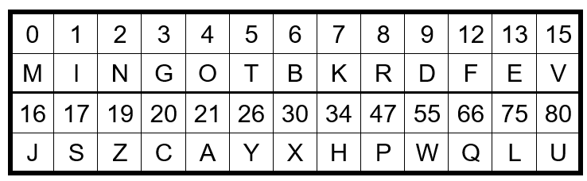

Mot de passe

Arts plastiques

Tête d'ours peinte à la fourchette

Consignes à l’élève
- Peins la tête de l’ours avec ta fourchette et la peinture brune en tournant le carton blanc, puis laisse sécher.  - Trace un modèle pour l’intérieur des oreilles sur le carton rose à l’aide de ton crayon de plomb.  - Découpe l’intérieur des oreilles et colle tes morceaux sur les oreilles bien sèches.  - Trace un modèle de petits cercles au crayon de plomb pour les yeux.  - Découpe les yeux et colle-les sur la tête d’ours bien sèche.  - 6Utilise ton marqueur permanent noir pour dessiner le nez, la pupille des yeux et la bouche de l’ours.  - Colle une petite boucle de ruban sur son cou. | 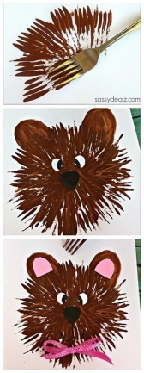
- Tu peux aussi t'amuser à faire un panda en utilisant la même technique et de la peinture blanche. | 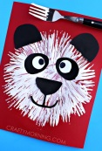  (Photos : Pinterest et Crafty Morning.com)

Matériel requis
Fourchette
Peinture brune
Marqueur noir pour les yeux et la bouche
Crayon de plomb
Carton de construction blanc
Carton construction noir pour le nez
Carton construction rose pour l’intérieur des oreilles
Bout de ruban de la couleur de ton choix
Source : Activité proposée par Mélissa Gagnon/École Saint-Bernard/Commission scolaire de la Capitale

Éthique et culture religieuse

Peu importe, tu mérites d’être aimé(e) et respecté(e)

Consignes à l’élève
- Observe bien la bande dessinée d’Élise Gravel « Peu importe…tu mérites d’être aimé et respecté » (voir annexe 1) pour bien comprendre et tu pourras répondre ainsi plus facilement aux questions.

Pour aller plus loin
- Ensuite avec un adulte, tu pourras expliquer dans tes mots ce que tu as pensé de cette B.D.
- Es-tu d’accord avec le titre? Es-tu en accord que tous méritent d’être aimés et respectés? Pourquoi?

Matériel requis
Bande dessinée de Élise Gravel (voir annexe 1).

Information aux parents

À propos de l’activité
Expliquer à votre enfant que : ce qu’est l’interdépendance entre les êtres humains et les autres êtres vivants et les responsabilités qui s’y rattachent.
Votre enfant sera amené :
- À constater la diversité des relations dans tous les groupes qu’ils côtoient
(sport, école, voisin, etc.)
- À comprendre l’avantage de la vie de groupe : l’amitié, l’entraide, l’enrichissement mutuel.
- À voir les différences chez les autres, les comprendre, les accepter (la couleur de peau, la force physique, fille ou garçon, ta manière d’apprendre)
- À cibler des actions qui peuvent contribuer au bien-être de tous afin d’atteindre un meilleur
vivre-ensemble.

Éthique et culture religieuse

Annexe 1 – Bande dessinée
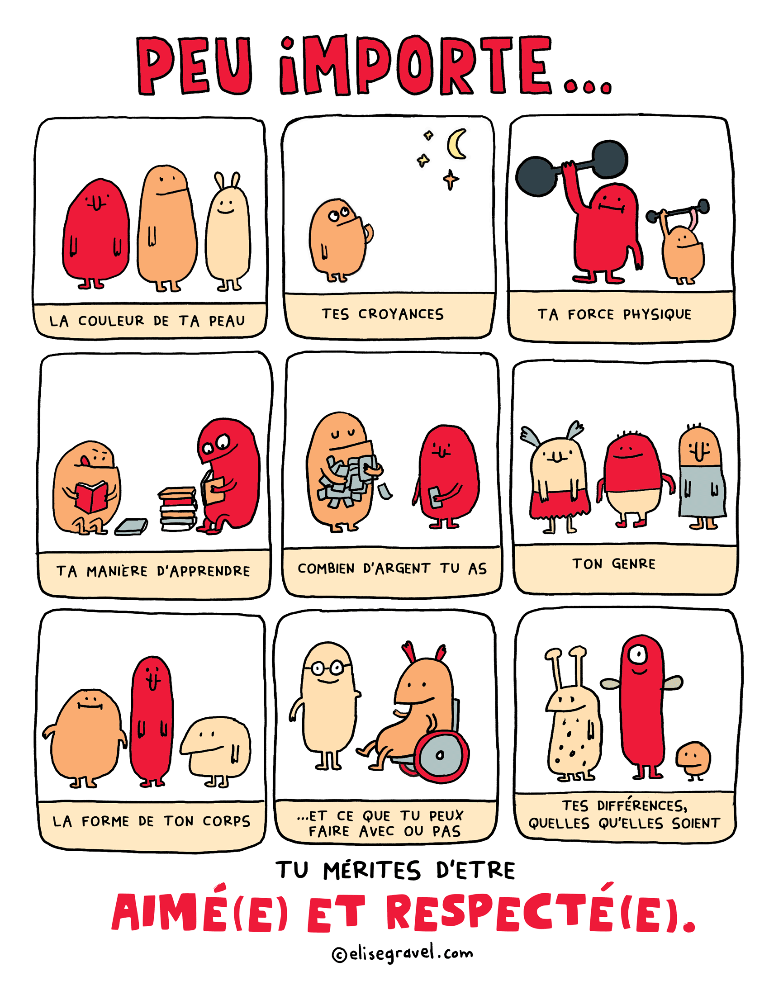

Éthique et culture religieuse

Annexe 2 – Questions

Sauras-tu retrouver l’image de la bande dessinée (voir annexe 1) avec le commentaire approprié :
- J’ai des amis de tous les âges.
- Plusieurs de mes copains/copines à l’école viennent de différents pays.
- Mon meilleur copain vit avec un handicap cela ne m’empêche pas de partager plein de jeux et de rire avec lui.
- Dans la classe, on a tous le même âge, mais nous ne grandissons pas tous au même rythme, ça n’a pas d’importance on est tous copains/copines.
- Dans ma classe, nous sommes tous copains/copines les uns avec les autres. Les filles jouent à la récréation avec les garçons. L’amitié n’a pas de genre, on est tous amis.

Pour aller plus loin
- Explique à tes parents, comment fonctionne ta classe au niveau de l’amitié. As-tu découvert de nouvelles amitiés (filles ou garçons) cette année dans ta classe? Nomme des qualités qu’ont ces personnes qui font que tu as le goût d’être ami avec elle ou lui.

